Устройство, принцип работы и порядок содержания рельсовых цепей

Учебные вопросы:
- Устройство и принцип работы рельсовых цепей.
- Порядок содержания рельсовых цепей.
- Особенности содержания пути на участках со скоростным и высокоскоростным движением поездов

Учебный вопрос 1.
Устройство и принцип работы рельсовых цепей.
Рельсовые цепи являются основным элементом устройств автоблокировки, электрической централизации, автоматической локомотивной сигнализации, диспетчерского контроля за движением поездов и автоматической переездной сигнализации.
Рельсовой цепью называется электрическая цепь, проводниками которой являются рельсовые нити участка железнодорожного пути, используемые для передачи электрических сигналов.
Рельсовые цепи предназначены для контроля свободного и занятого состояния участков пути и целостности рельсовых нитей. Рельсовые цепи обеспечивают непрерывную передачу на подвижной состав информации, необходимой для управления и регулирования движения поездов.
Рельсовая цепь содержит источник тока (питающий трансформатор ПТ), приемник тока (путевое реле П) и рельсовые нити участка пути в качестве проводников.
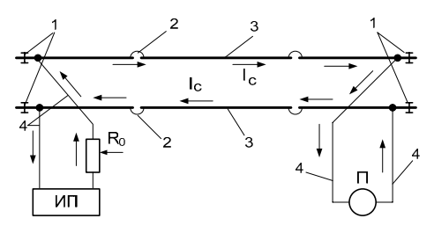
Рисунок 1. Схема неразветвлённой рельсовой цепи
Ток, подаваемый в рельсовую цепь для контроля ее состояния, называют сигнальным током рельсовой цепи. В большинстве случаев в качестве источника тока применяют трансформатор, а в качестве приемника тока – путевое реле или специальный путевой приемник, на выходе которого включено путевое реле. Поэтому место подключения источника тока к рельсам называют питающим или трансформаторным концом рельсовой цепи (П или Т), а приемника тока – релейным концом (Р).
Различают три режима работы рельсовых цепей:
- нормальный режим – это такое состояние рельсовой цепи, когда рельсовая линия свободна от подвижного состава;
- шунтовой режим – это такое состояние рельсовой цепи, когда на рельсовой линии находится хотя бы одна колесная пара;
- контрольный режим – это такое состояние рельсовой цепи, когда поврежден или изъят рельс.
С помощью рельсовых цепей кодовые сигналы автоматической локомотивной сигнализации (АЛС) передаются на локомотив, а также контролируется приближение и проследование поездами железнодорожных переездов.
По конфигурации рельсовые цепи повторяют путевое развитие и делятся на неразветвленные и разветвленные.
Неразветвленные рельсовые цепи устраивают в пределах изолированных участков, не имеющих ответвлений. Такие рельсовые цепи имеют один питающий и один релейный конец.
Разветвленные рельсовые цепи устраивают там, где имеются ответвления (стрелочные секции) и пересечения путей. Такие рельсовые цепи имеют один питающий и 2 или 3 релейных конца в зависимости от числа ответвлений. Разветвленная рельсовая цепь имеет контроль свободности, когда свободны все ее ответвления, и контроль занятости, когда занято хотя бы одно ответвление или питающий конец.
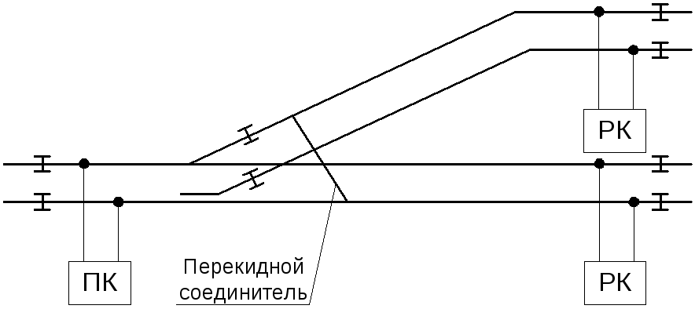
Рисунок 2. Схема разветвлённая рельсовая цепь
Принцип работы рельсовой цепи заключается в том, что величина тока, поступающего от источника к путевому реле через рельсовую линию, зависит от состояния участка пути. При свободном участке сигнальный ток от источника питания по рельсовым нитям протекает по обмотке путевого реле П, отчего реле возбуждается и притягивает якорь, замыкая фронтовые контакты и фиксируя свободность и исправность рельсовой цепи. Возбужденное состояние реле П продолжается до момента вступления на рельсы подвижного состава или разрыва рельсовой нити пути вследствие изъятия или излома рельса, обрыва стыкового соединителя или другого повреждения.
При занятости путевого изолированного участка железнодорожным подвижным составом происходит шунтирование рельсовых нитей малым сопротивлением скатов поезда. Сигнальный ток в обмотке путевого реле резко снижается, так как сопротивление обмотки путевого реле намного больше сопротивления скатов поезда. Путевое реле отпускает якорь, размыкает фронтовые и замыкает тыловые контакты, чем и осуществляет контроль занятости рельсовой цепи поездом. Отпускание якоря путевого реле при вступлении поезда на рельсовую цепь называют шунтовым эффектом рельсовой цепи, а сопротивление колесной пары с учетом переходного сопротивления между поверхностью колеса и головкой рельса — сопротивлением шунта. В случае обрыва рельсовой нити путевое реле П также обесточивается и замыкает тыловые контакты, фиксируя неисправность рельсовой нити.

Учебный вопрос 2.
Порядок содержания рельсовых цепей
Важнейшими элементами рельсовой цепи являются рельсовые линии, состоящие из рельсовых нитей, токопроводящих стыков, стыковых рельсовых соединителей и изолирующих стыков.
Основным элементом рельсовой цепи для пропуска тягового тока через стык является соединение рельс-накладка. При нормальном состоянии стыка его проводимость обеспечивается в основном через накладки. Роль приварного соединителя состоит в исключении импульсных помех тягового тока, возникающих при колебаниях рельсового пути (и, как следствие, кратковременных потерь электрического контакта между накладкой и рельсом), приводящих к нарушению нормальной работы электрических рельсовых цепей. Сохранение на должном уровне натяжения стыковых болтов, обеспечивающее требуемое (не более 200 мкОм) сопротивление рельсового стыка (без стыкового соединителя) позволяет исключать случаи перегорания приварных соединителей при длительном (более 3 мин) протекании через них тягового тока более 1500 А.
Основными электрическими параметрами является удельное сопротивление рельсовой линии и удельное сопротивление изоляции между рельсовыми нитями (удельное сопротивление балласта).
Удельное сопротивление рельсовой линии – это сопротивление обеих рельсовых нитей с учетом сопротивления стыков и стыковых соединителей, отнесенное к 1 км рельсовой линии. Сопротивление рельсовых нитей зависит от типа рельсов и стыковых соединителей, состояния накладок. Удельное сопротивление рельсовой линии постоянному току составляет 0,3–0,6 Ом·км при штепсельных и 0,1–0,2 Ом·км при приварных соединителях и пружинных соединителях типа СРСП.
Удельное сопротивление балласта – это сопротивление, оказываемое току утечки из одной рельсовой нити в другую через балласт и шпалы, отнесенное к 1 км рельсовой линии. Это сопротивление зависит от качества и состояния балласта и шпал и их изоляция от рельсовой линии, а также от температуры и влажности воздуха и изменяется от 1 Ом·км (летом после дождя)
до 100–150 Ом·км (зимой в сильный мороз). Нормативная величина удельного сопротивления изоляции балласта: для двухниточный рельсовых цепей – не менее 1 Ом·км, для однониточной и разветвленной рельсовой цепи – не менее 0,5 Ом·км, в тональных рельсовых цепях согласно нормам, указанных в регулировочных таблицах, но не менее 0,1 Ом·км. Основным требованием по нормативному содержанию удельного сопротивления является соблюдение нормированного зазора между подошвой рельса и балласта – не менее 3 см. Нарушение нормативной величины удельного сопротивления изоляции балласта устраняется в плановом порядке в течение 1месяца (за исключением зимнего периода).
На участках, оборудованных рельсовыми цепями, для обеспечения прохождения сигнальных токов, а также на электрифицированных участках для пропуска обратного тягового тока устанавливают стыковые рельсовые соединители.
В пределах одной рельсовой цепи не допускается применение разнотипных стыковых соединителей. Необходимо устанавливать либо пружинные соединители, либо приварные с дублированием стрелочными или электротяговыми соединителями (в зависимости от вида тяги).
Стыковые рельсовые соединители применяют следующих видов: приварные (рисунок 3), стрелочные (с диаметром троса 8,4 мм и 6,2 мм с резьбовым соединением и без) (рисунок 4), пружинные (рисунки 5 и 6) и электротяговые. Электротяговые и пружинные соединители могут быть другой (отличающейся от изображенных на рисунках) утвержденной ОАО «РЖД» конструкции.
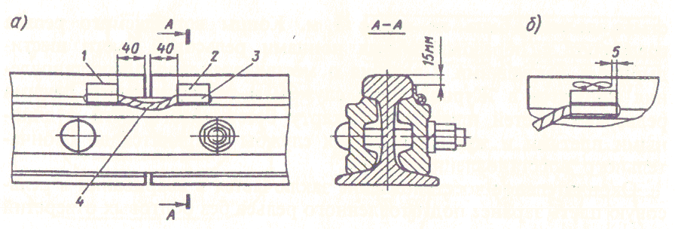
Рисунок 3. Схема установки (а) и приварки (б) медного соединителя фартучного типа к головке рельса:
1 – шов, выполняемый ручной электродуговой сваркой; 2 – фартук;
3-наконечник (манжета); 4 – гибкий трос МГГ-70
Рисунок 4. Рельсовый стык со штепсельным соединителем.
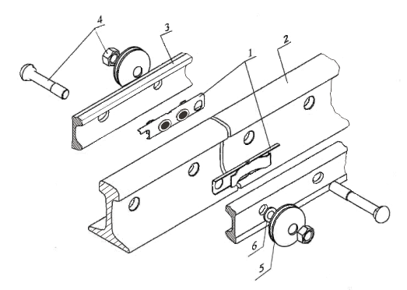
Рисунок 5. Схема монтажа рельсового стыкового пружинного соединителя.
1 – СРСП, 2 – рельс (показан вырез), 3 – рельсовая накладка (показан вырез),
4 – крепежные элементы (болт и гайка), 5 – тарельчатые пружины,
6 – шайба
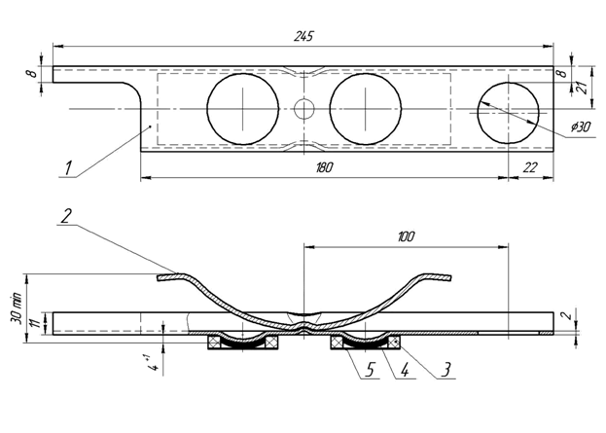
Рисунок 6. Соединитель рельсовый стыковой пружинный (мм).
1 – корпус, 2 – пружина, 3 – кольцо защитное, 4 – смазка защитная электропроводящая, 5 – лента полипропиленовая
На электрифицированных участках постоянного тока применяют медные и биметаллические приварные соединители сечением не менее 70 мм², на участках переменного тока – сечением не менее 50 мм².
На участках с автономной тягой устанавливают стальные (приварные или стрелочные), а также пружинные соединители.
Приварка соединителей осуществляется согласно техническим указаниям на электродуговую приварку рельсовых стыковых соединителей. Приварной соединитель считается неисправным и подлежит замене при: разрушении сварного шва, наличии следов прожога нитей, обрыве троса более 30% площади сечения, неполном обжатии троса в манжете (при наличии люфта или отдельных выдернутых из манжеты прядей) или когда возможен его обрыв с появлением максимально допустимого зазора в стыке, расположении сварного шва менее 15 мм от поверхности катания при новых рельсах (10 мм при рельсах, имеющих износ), если переходное сопротивление соединителя более 300 мк Ом.
Пружинные рельсовые соединители используются в типовой конструкции сборного токопроводящего стыка и предназначены для установки в рельсовых стыках с двухголовыми накладками с рельсами Р65 и Р75 (один соединитель под каждой накладкой сборного стыка).
Пружинные стыковые соединители типа СРСП применяются в качестве основного и дублирующего соединителей, исключая при этом применение приварных и электротяговых рельсовых стыковых соединителей.
Пружинные рельсовые соединители применяют при автономной тяге, электротяге на переменном и постоянном токе на участках звеньевого и бесстыкового пути со сварными рельсовыми плетями, на станционных путях и бесстрелочных участках.
Пружинные рельсовые соединители запрещается применять:
- на стрелочных изолированных участках;
- при однониточных рельсовых цепях;
- на участках пути с подъемами более 6^{о}/_{оо}; на указанных участках следует устанавливать стыковые соединители с более высокой проводимостью – штепсельные приварные.
Маркировка токопроводящих стыков, оборудованных пружинными стыковыми соединителями, осуществляется путем нанесения краски светлых тонов буквой «П» между центральными болтовыми отверстиями каждой накладки.
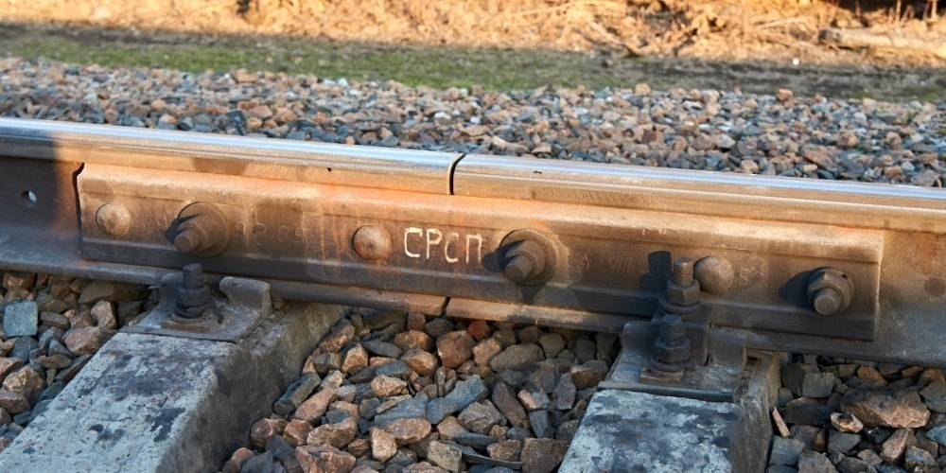
Рисунок 7. Маркировка токопроводящих стыков, оборудованных пружинными стыковыми соединителями
Не допускается применение приварных соединителей и электротяговых соединителей на рельсовых стыках, оборудованных пружинными рельсовыми соединителями (пружинные соединители ставятся под каждую накладку и не нуждаются в дублировании).
Усилие затяжки стыковых болтов при монтаже пружинных рельсовых соединителей должно быть не менее 5,0 тс (крутящий момент
на гайке – 35 кГм). Ослабление затяжки болтов ниже 3,0 тс не допускается.
Запрещается приварка рельсовых соединителей в местах временного восстановления и уравнительных пролётах, уравнительных приборов, уравнительных стыков.
Рельсовые цепи оборудуются дублирующими соединителями: на перегонах – на участках приближения к переездам и станциям, удаления от станций и переездов, на главных путях станций, а также по маршрутам безостановочного пропуска и приема (отправления) пассажирских поездов.
Обязательна установка основных и дублирующих стыковых соединителей (приварных или штепсельных) на ответвлениях, которые не обтекаются током рельсовых цепей, а также в стыках тяговой нити однониточных рельсовых цепей.
На электрифицированных участках постоянного тока в качестве дублирующих применяют электротяговые соединители длиной 1500 (1200) мм равноценные по электрическому сопротивлению медным, сечением 70 мм², на участках переменного тока – медным, сечением 50 мм².
На участках с автономной тягой в качестве дублирующих применяются стальные стрелочные соединители длиной 1200 мм с диаметром троса 6,2 мм.
При производстве работ по приварке соединителей, сварке и наплавке рельсов или крестовин электродуговым методом должны выполняться требования Инструкции о порядке выполнения электросварочных работ в зоне влияния на устройства сигнализации, централизации и блокировки
ИСР-000.00.00.
Для разделения рельсовых цепей на электрически изолированные друг от друга участки применяются изолирующие стыки следующих конструкций:
- сборные с объемлющими металлическими накладками
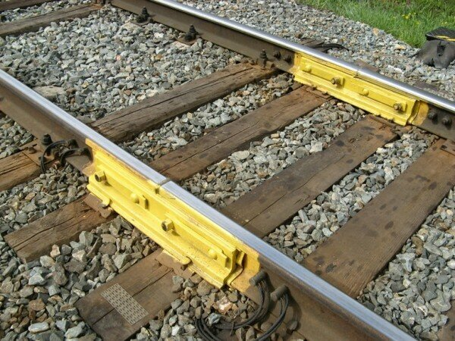
Рисунок 8. Изолирующий стык с объемлющими металлическими накладками:
- сборные с двухголовыми металлическими накладками
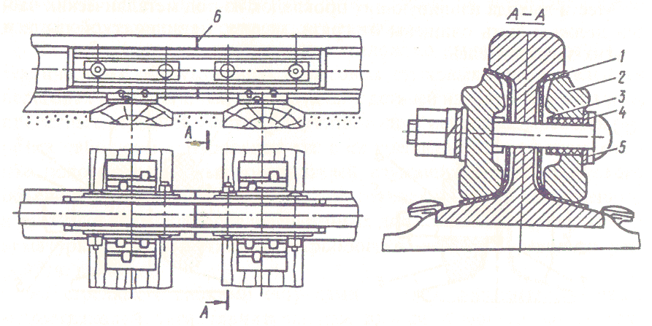
Рисунок 9. Изолирующий стык с двухголовыми металлическими накладками для пути с деревянными шпалами:
1 – боковая прокладка; 2 – накладка; 3 – втулка; 4 – изолирующая планка под болт; 5 – стопорная планка; 6 – торцовая прокладка
- клееболтовые с двухголовыми металлическими накладками и с полнопрофильными металлическими накладками
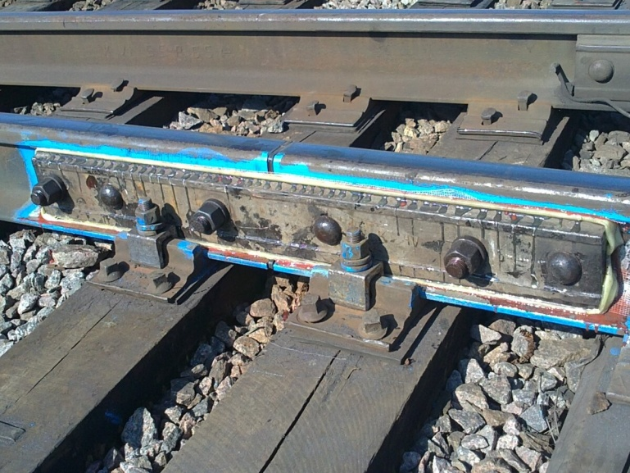
Рисунок 10. Клееболтовой изолирующий стык с металлическими накладками
- клееболтовые с металлокомпозитными накладками
- сборные с композитными или металлополимерными накладками
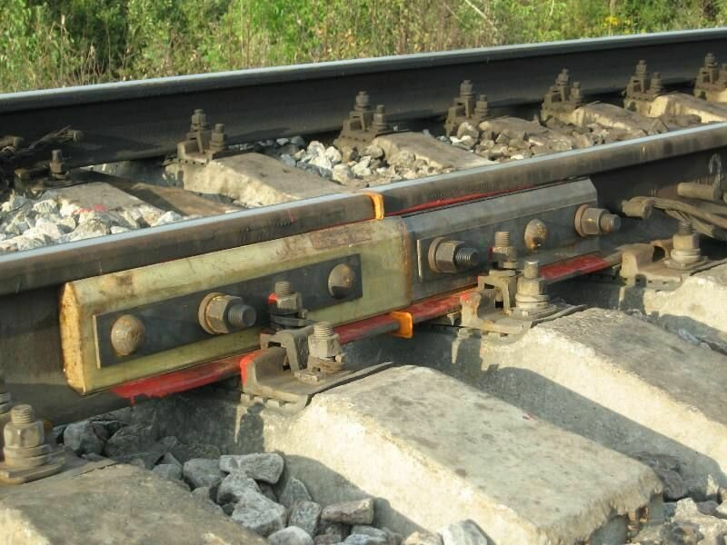
Рисунок 11. Изолирующий стык сборный с композитными накладками
Клееболтовые изолирующие стыки маркируют следующим образом:
расстоянии 0,5 м от торца накладки на шейке рельса с каждой стороны несмываемой белой краской указывается дата склеивания и условное обозначение предприятия-изготовителя.
Изолирующие стыки должны располагаться над серединой шпального ящика. При деревянных шпалах с костыльным скреплением рельсы в изолирующих стыках закрепляются по каждой рельсовой нити противоугонами в «замок» на 13-ти шпалах с обеих сторон стыка, исключая установку противоугонов на шпалах, где в шпальных ящиках произведено крепление перемычек к путевым ящикам, кабельным стойкам, дроссель-трансформаторам и электротяговых соединителей обратной тяговой рельсовой сети.
Торцы рельсов в изолирующем стыке не должны иметь наката. Зазор в стыке по всей высоте рельса должен составлять 5–10 мм. Все изолирующие детали стыка должны быть типовых форм и размеров, соответствующих типу рельсов.
Места выхода изолирующих прокладок из-под металлических частей должны быть очищены от грязи, мазута, металлической пыли и других загрязнителей.
Не реже одного раза в два года на путях 1–3 класса, на путях 4-5 классов с периодичностью один раз в три года изолирующие стыки осматриваются со снятием накладок. При осмотре заменяются поврежденные и изношенные изолирующие детали, концы рельсов в районе изолированных стыков прокрашиваются масляной краской.
На участках ремонта пути, производимого с укладкой инвентарных рельсов, применяется соединитель рельсовый стыковой пружинный для инвентарных рельсов (СРСП-ИР), допускается постановка стыков на графитовую смазку с установкой тарельчатых пружин вместо стыковых соединителей, на срок не более 3-х месяцев. В случае эксплуатации инвентарных рельсов на станциях свыше указанных сроков требуется производить установку рельсовых соединителей основного и дублирующего.
При текущем содержании бесстыкового пути в зоне изолирующих стыков (по 50 м с обеих сторон) необходимо обеспечивать нормативные усилия прижатия рельсов к основанию, а в стыках – выправлять просадки и подбивать стыковые и предстыковые шпалы, в количестве 8 штук.

Учебный вопрос 3.
Особенности содержания пути на участках со скоростным и высокоскоростным движением поездов
Особенности содержания пути на участках со скоростным и высокоскоростным движением поездов даны в Правилах эксплуатации объектов инфраструктуры, подвижного состава и организации движения на участках обращения скоростных и высокоскоростных пассажирских поездов со скоростями более 140 до 250 км/ч включительно, утверждённых распоряжением ОАО «РЖД» 13.02.2012 N 283р (ред. от 04.07.2016)
Эксплуатационные параметры продольного профиля и плана пути.
Максимальная скорость движения V_{max}, км/ч, для каждого типа скоростного и высокоскоростного подвижного состава при движении в кривых участках пути устанавливается распоряжениями ОАО "РЖД" на основании результатов динамико-прочностных, динамических и по воздействию на путь испытаний, а также испытаний по определению показателей охраны здоровья в части плавности хода, уровней шума, вибрации и других факторов воздействия на человека, определяемых уровнем непогашенного ускорения и скоростью его нарастания.
Отводы возвышения наружного рельса в переходных кривых должны быть не более величины, обеспечивающей скорость подъема колеса 50 мм/с (таблица № 1).
Таблица 1
Допускаемые уклоны отвода возвышения
V_{max}, км/ч, не более | Отвод возвышения не более, мм/м
250 | 0,7
220 | 0,8
200 | 0,9
180 | 1,0
160 | 1,1
140 | 1,2
При проведении работ по техническому обслуживанию железнодорожного пути должно обеспечиваться:
- непревышение величин амплитуд длинноволновых неровностей в плане длиной свыше 40 до 200 м включительно, при которых расчетное непогашенное ускорение, ими вызываемое, достигает значения 0,2 м/с²;
- отсутствие резких переломов профиля, соответствующих длинноволновым неровностям профиля длиной до 200 м.
Контроль длинноволновых неровностей железнодорожного пути в плане и профиле должен проводиться диагностическими комплексами (ЦНИИ-4, ЭРА, ИНТЕГРАЛ и др.) с периодичностью:
- на участках со скоростями более 140 до 200 км/ч включительно - не реже двух раз в год;
- на участках со скоростями более 200 до 250 км/ч включительно - не реже одного раза в квартал.
Эксплуатационные параметры земляного полотна.
При пучинах длиннее 50 м допускаемые величины отдельных пучинных "горбов", определяемые относительно среднего уровня пучения, не должны превышать величин, приведенных в таблице № 2.
Таблица № 2
Допускаемые скорости движения в зависимости
от параметров пучинных "горбов"
Высота "горба", мм | Длина "горба", м | Допускаемая скорость движения, км/ч (вкл.)
1. Одиночные пучины
более 10 до 12 вкл. | до 50 вкл. | 250
более 12 до 15 вкл. | до 20 вкл. | 200
 | более 20 - 50 вкл. | 220
более 15 до 30 вкл. | до 20 вкл. | 120
 | более 20 - 50 вкл. | 160
2. Три и более периодические пучины с расстояниями между "горбами" от более 20 до 70 (вкл.) м
более 10 до 12 вкл. | независимо | 200
более 12 до 15 вкл. | независимо | 160
более 15 до 30 вкл. | независимо | 120
Примечания: конкретные скорости пропуска скоростных и высокоскоростных пассажирских поездов по участкам с пучинами устанавливаются с учетом фактического состояния пути на данных участках.
При возникновении пучин на участках скоростного и высокоскоростного движения устраиваются отводы от пучинных "горбов" величиной не более 0,5 мм/м.
С учетом интенсивности роста или оседания пучин в период между проходами диагностических комплексов до устройства отводов от пучинных "горбов" скорости движения скоростного и высокоскоростного подвижного состава не должны превышать величин, приведенных в таблице № 2.
Параметры верхнего строения главных путей в эксплуатации.
Нормы износа рельсов и неровностей на поверхности их катания в эксплуатации не должны превышать значений, приведенных в таблице № 3.
Таблица № 3
Нормы износа рельсов
N п/п | Характеристика износа, неровности | Размер  ность | Значение
 |  |  | Допускаемые скорости, км/ч
 |  |  | Более 140 до  200 вкл. | Более 200 до  250 вкл.
1 | Приведенный износ | мм | 8,0 | 7,0
2 | Вертикальный износ | мм | 6,0 | 6,0
3 | Боковой износ | мм | 6,0 | 4,0
4 | Величина ступеньки в стыке | мм | 1,0 | 1,0
5 | Глубина волнообразной неровности | мм | 1,0 (при длине неровности до 1 м) | 1,0 (при длине неровности до 2 м)
6 | Провисание концов, включая смятие и седловины | мм | 1,0 | 1,0
7 | Пробуксовка | мм | 0,5 | 0,3
8 | Выкрашивание | мм | 0,5 / 1,5* | 0,3 / 1,3*
Примечания: "*" - при длине (вдоль рельса) более 25 мм:
в числителе - "широкий" дефект, ширина более 35 мм;
в знаменателе - "узкий" дефект, ширина от 6 до 35 (вкл.) мм;
- при длине менее 25 мм независимо от ширины и глубины дефекта ограничение скорости не требуется.
Шлифование рельсов назначается:
- при превышении средних значений глубин неровностей на поверхности катания головки на базе измерений 1,5 м, которые составляют для скоростей движения более 140 до 200 км/ч включительно - 0,4 мм, для скоростей движения более 200 до 250 км/ч включительно - 0,3 мм;
- после каждой сплошной замены рельсов.
При этом неровности на поверхности катания головки рельса после шлифовки на базе измерений 1,5 м, как в том, так и в другом случае, не должны превышать для скоростей движения более 140 до 200 км/ч включительно - 0,10 мм, для скоростей движения более 200 до 250 км/ч включительно - 0,08 мм.
На железнодорожном пути не допускается перекладка рельсов с боковым износом головки с одной нити на другую или из кривых участков пути в прямые.
Предельные допуски по параметрам геометрии рельсовой колеи при проверке диагностическим комплексом должны соответствовать требованиям Инструкции по оценке состояния рельсовой колеи путеизмерительными средствами и мерам по обеспечению безопасности движения поездов, утверждённой ОАО «РЖД» 28.02.2020 №426/р.
Стрелочные переводы.
Нормы эксплуатационного износа металлических частей стрелочных переводов и уравнительных стыков в зависимости от скорости движения по прямому направлению приведены в таблице № 4.
Таблица № 4
Нормы износа металлических частей стрелочных переводов
и уравнительных стыков
N п/п | Элементы стрелочных переводов | Наибольший допускаемый износ (вкл.), мм
 |  | вертикальный |  | боковой
 |  | Скорость, км/ч
 |  | 141 - 200 | 201 - 250 | 141 - 200 | 201 - 250
1 | Рамные рельсы | 5 | 4 | 5 | 4
2 | Остряки | 5 | 4 | 5 | 4
3 | Сердечник (в сечении 40 мм) | 5 | 4 | - | -
4 | Усовик | 5 | 4 | - | -
Примечание: износ крестовин и остряков контролируется в сечениях, регламентированных Инструкцией по текущему содержанию железнодорожного пути.
Возвышение одной рельсовой нити над другой на стрелочных переводах допускается содержать в соответствии с требованиями к параметру возвышения на примыкающих железнодорожных путях.
Уклон отвода возвышения устраивается в зависимости от интервала скорости движения в соответствии с таблицей № 5.
Таблица 5
Допускаемые уклоны отводов возвышения
рельсовой нити на стрелочном переводе в зависимости
от скорости движения поезда
Допускаемые уклоны отвода возвышения (вкл.), мм/м | Установленная скорость движения поездов, км/ч
0,60 | Более 140 - 200 вкл.
0,50 | Более 200 - 225 вкл.
0,30 | Более 225 - 250 вкл.
На скоростных линиях допускается эксплуатация стрелочных переводов типа Р65 с гибкими остряками и крестовиной с подвижным сердечником без подуклонки рельсовых нитей.
На высокоскоростных линиях допускается эксплуатация стрелочных переводов типа Р65 с гибкими остряками и крестовиной с подвижным сердечником с подуклонкой по всей длине перевода.
Стыки эксплуатируемых стрелочных переводов и примыкающих к ним рельсов должны быть сварены.
Искусственные сооружения.
На высокоскоростных линиях допускается до плановой замены пролетных строений эксплуатация пролетных строений с ездой на безбалластных железобетонных плитах БМП. При этом скорости движения пассажирского подвижного состава не должны превышать 200 км/ч.
В порядке исключения в зависимости от типа эксплуатируемого на линии высокоскоростного подвижного состава, технического состояния конкретных мостов с БМП и по результатам экспериментальной проверки с разрешения Центральной дирекции инфраструктуры - филиала ОАО "РЖД" допускаемые скорости движения по таким мостам могут быть увеличены до 220 - 230 км/ч.
На мостовом полотне из плит БМП необходимо периодически, не реже двух раз в год, производить протяжку и смазку высокопрочных шпилек прикрепления плит БМП и затяжку болтов прикрепления контруголков. Под верхнюю гайку шпильки следует устанавливать пружинную двухвитковую шайбу 25 х 8 мм по ГОСТ.
При текущих осмотрах необходимо проверять положение пружинных шайб, витки которых должны находиться в сомкнутом состоянии. Следует протягивать шпильки, расположенные напротив друг друга, попарно.
При расположении на мосту стыков уравнительных следует проверять наличие ремонтных пар левого и правого острякового и рамного рельсов, а также набора ремонтных подкладок для замены на рельс длиной 12,5 м.
Техническое обслуживание железнодорожного пути.
Техническое обслуживание железнодорожного пути на скоростных и высокоскоростных линиях выполняется в соответствии с Положением об организации комплексного обслуживания объектов инфраструктуры хозяйства пути и сооружений.
Осмотр участков железнодорожного пути для скоростей движения более 140 км/ч работниками дистанций пути выполняется в порядке, установленном Центральной дирекцией инфраструктуры - филиалом ОАО "РЖД".
Проверка рельсовой колеи диагностическими комплексами должна производиться не реже двух раз в месяц в дневное время.
Проверка рельсов должна проводиться в соответствии с нормативными документами ОАО "РЖД" по системе неразрушающего контроля рельсов и эксплуатации средств рельсовой дефектоскопии.
На основании результатов проверок состояния пути путеизмерительными и дефектоскопными вагонами, натурных осмотров дистанция пути разрабатывает задания на производство планово- предупредительной выправки (с сопутствующими работами) машинизированными комплексами.
Требования к техническому обслуживанию изолирующих стыков.
Переборка изолирующих стыков и контроль за ее проведением осуществляются на основе графика работ, составляемого подразделениями дирекции инфраструктуры.
Регулировка зазоров прилегающих к стыку звеньев, при необходимости с заменой рельсов на нормальный или укороченный тип, производится в соответствии с нормами и требованиями ОАО "РЖД" два раза в год (летом и зимой).
Железнодорожные переезды.
Эксплуатируемые железнодорожные переезды на участках железных дорог при совмещенном движении грузовых, пассажирских и скоростных пассажирских поездов оборудуются автоматической переездной сигнализацией, автоматическими шлагбаумами, противотаранными устройствами (в отдельных случаях), заградительными устройствами, средствами технологической электросвязи с дежурным по станции и поездной радиосвязью.
Все железнодорожные переезды, по которым осуществляется движение пассажирских поездов со скоростями более 140 до 200 км/ч включительно, должны обслуживаться дежурным по переезду.
При оснащении железнодорожных переездов запасными горизонтально-поворотными шлагбаумами, расположенными с обеих сторон переезда, эти шлагбаумы при пропуске пассажирского поезда со скоростью более 140 км/ч должны закрываться и запираться на замок. Перечень таких переездов устанавливается ОАО "РЖД".
Устройства автоматической переездной сигнализации и заграждения должны быть автоматически переведены в ограждающее состояние не позднее чем за 10 мин. до проследования пассажирского поезда со скоростью более 140 км/ч.
Согласно Инструкции «О порядке обслуживания и организации пропуска высокоскоростных электропоездов «САПСАН» по железнодорожным путям общего пользования ОАО «РЖД» порядок движения и организация пропуска этих поездов должна быть:
не менее чем за 20 минут до прохода электропоезда "Сапсан" все съемные подвижные единицы (ремонтные вышки, путевые вагончики, съемные дефектоскопные и путеизмерительные тележки) должны быть сняты с путей, а также с путей станции, имеющих выход на маршрут его приема и отправления, и закреплены. Запрещается выезд на перегон съемных единиц, а также моторно-рельсового транспорта несъемного типа, если до прохода электропоезда "Сапсан" остается менее 30 минут.
на участках путей скоростных и высокоскоростных линий все работы, в том числе не требующие ограждения места работы сигналами остановки, а также осмотр пути, искусственных сооружений и других объектов инфраструктуры, очистка стрелочных переводов, примыкающих к высокоскоростным участкам пути, должны быть прекращены не менее чем за 20 минут до проследования электропоезда "Сапсан". Путь, сооружения и устройства должны быть приведены в состояние, обеспечивающее безопасный пропуск поезда, материалы и инструмент убраны с пути и не менее чем за 10 минут до прохода электропоезда "Сапсан" все работники должны отойти на расстояние не менее чем 5 метров на скоростных и высокоскоростных участках от крайнего рельса пути, по которому должен проследовать поезд.
Возобновление работ разрешается только после прохода поезда;
работы на пути, расположенном рядом с тем, по которому ожидается проследование электропоезда "Сапсан" должны быть прекращены и работающие должны отойти на обочину этого пути на расстояние не менее 5 метров от крайнего рельса за 10 минут до его прохода.
Запрещается нахождение работников на междупутье при пропуске электропоездов "Сапсан" на перегонах на участках пути, расположенных на совмещенном земляном полотне.
Дистанции пути должны ограничить скорость движения электропоездов «Сапсан» до 160 км/ч при наличии на пути щебеночного балласта находящегося выше верха средней части шпал, при этом должно быть выдано соответствующее предупреждение на поезд, опасное место должно быть ограждено установленным порядком. Ответственность за определение наличия такого балласта возлагается на соответствующего начальника дистанции пути.

Бесстыковой путь
Бесстыковой путь и его конструкция
Учебные вопросы:
- Определение бесстыкового пути и особенности его работы.
- Конструкция бесстыкового пути.
- Промежуточные рельсовые скрепления.

Учебный вопрос 1.
Определение бесстыкового пути и особенности его работы
Бесстыковой путь – наиболее прогрессивная и широко распространённая в мировой практике железных дорог конструкция верхнего строения пути.
Бесстыковой путь – это железнодорожный путь со сварными рельсовыми плетями, у которых при изменениях температуры удлиняются или укорачиваются концевые участки длиной до 50 – 70 м, а на остальном протяжении возникают продольные силы, пропорциональные изменениям температуры.
Согласно определению рельс длиной от 100 до 140 м относится к длинному рельсу, потому что не имеет неподвижной средней части, где возникают продольные силы. Зона распространения температурных деформаций в рельсе обычной длины и в длинном рельсе – по всей длине рельса, а в бесстыковом пути – только на концевых участках.
Основное отличие работы бесстыкового пути от обычного звеньевого состоит в том, что в рельсовых плетях действуют значительные продольные усилия, вызываемые изменениями температуры.
Если рельсовую плеть длиной положить на ролики или специальные подкладки с очень низким коэффициентом трения, то можно считать, что свободному удлинению или укорочению рельса ничто не препятствует при действии на него тепловой энергии.
Но если рельсовую плеть положить на металлические подкладки и прижать его мощным промежуточным скреплением (не менее 20 кН), то в нём возникнут температурные напряжения пропорциональные величине несостоявшегося температурного удлинения (укорочения) рельса и противоположны ему по знаку. Другими словами, если рельс при повышении его температуры не смог удлиниться, то в нём возникают температурные напряжения сжатия, которые могут создать опасность выброса пути.
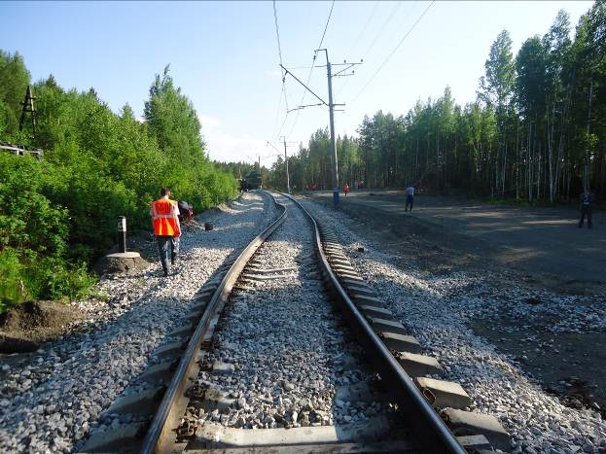
Рисунок 1. Выброс бесстыкового пути
Если рельс при понижении его температуры не смог укоротиться, то в нём возникли температурные напряжения растяжения, которые могут вызвать излом плети и образование большого зазора, опасного для прохода поезда, или разрыв рельсового стыка из-за среза болтов.
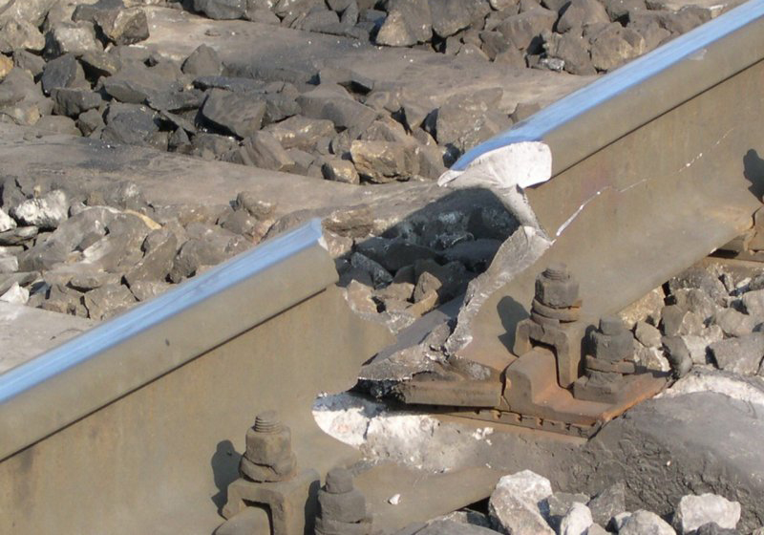
Рисунок 2. Излом плети с образование большого зазора
При этом возникающие продольные силы в рельсовой плети могут быть определены по формуле
Р= α ∙E ∙F ∙∆t (т),
где, α – коэффициент линейного расширения рельсовой стали;
α = 0,0000118 1/град;
E – модуль упругости рельсовой стали; Е = 2,1∙10⁶ кг/см²;
F – площадь поперечного сечения рельса; для Р65 → F=82,7 см²;
∆t – изменение температуры рельса, °С.
Таким образом, для рельсов Р65
Р = 2,1∙∆t (т).
Величина температурных продольных сил в рельсе, который не может изменять свою длину, от длины рельса не зависит.
L-2x
A
Б
L
x
x
Rссссс
Рисунок 3 Распределение продольной температурной силы по длине рельса:
L – общая длина рельса; x – длина подвижной части рельса; (L-2x) – неподвижная часть рельса; Rс – стыковое сопротивление
К достоинствам бесстыкового пути следует отнести:
- продление сроков службы верхнего строения пути до 25 %;
- сокращение объёмов работ по выправке пути до 30 %;
- сокращение расхода металла (9 тн на 1 км);
- уменьшение удельного сопротивления движению поездов (экономия топлива и электроэнергии на тягу поездов до 15 %);
- улучшение работы рельсовых цепей;
- улучшение комфортабельности поездки пассажиров.

Учебный вопрос 2.
Конструкция бесстыкового пути
План и профиль пути.
Бесстыковой путь на главных и станционных путях может укладываться в прямых участках и в кривых радиусами не менее 250 м. На станционных путях 5-го класса при использовании гравийного или песчано-гравийного балласта бесстыковой путь в кривых участках может укладываться при радиусах не менее 600 м.
Крутизна проектируемых уклонов продольного профиля, сопряжения элементов плана и профиля на участках бесстыкового пути должны соответствовать проекту.

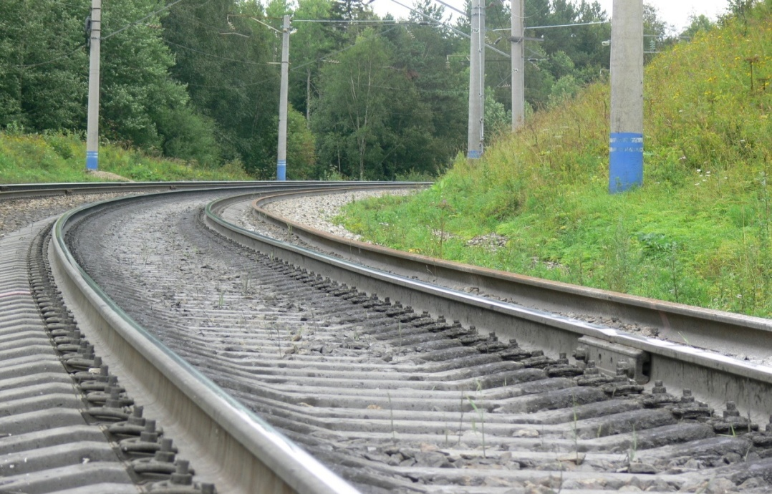
Рисунок 4. План пути
Земляное полотно
Земляное полотно должно быть прочным и устойчивым и иметь достаточные размеры для размещения балластной призмы. Минимальная ширина обочины земляного полотна для линий 1-го, 2-го и 3-го классов – 50 см, 4-го и 5-го классов – 40 см.
Не допускаются пучины высотой более 10 мм, просадки пути, сплывы и оползания откосов насыпей и другие деформации земляного полотна. Они должны быть устранены в соответствии с техническими условиями на работы по реконструкции (модернизацию) и ремонту железнодорожного пути.
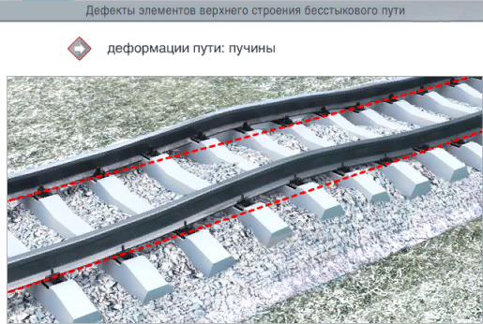
Рисунок 5. Пучина на бесстыковом пути
На подходах к большим мостам земляное полотно, независимо от класса линии, должно быть уширено дополнительно на 0,5 м в каждую сторону на протяжении 10 м от задней грани устоев, а на последующих 25 м постепенно сведено к нормальной ширине.
На стадии проектирования земляное полотно должно быть обследовано в соответствии с Инструкцией по содержанию земляного полотна железнодорожного пути. Выявленные дефекты – пучины, просадки пути, сплывы и оползания откосов насыпей и другие деформации земляного полотна должны быть устранены до укладки бесстыкового пути.
Балластный слой.
На вновь укладываемых участках бесстыкового пути должен применяться щебеночный балласт фракции 25-60 мм.
Балластная призма должна содержаться в соответствии с типовыми поперечными профилями, приведенными в таблице № 1.
Таблица № 1
Номинальные размеры балластной призмы в зависимости от класса пути, см
Класс пути | Толщина слоя балласта в подрельсовой зоне (в кривых - по внутренней нити) без учета песчаной подушки, h_{щ} | Ширина  плеча призмы, d
1С, 2С | 40 | 45
1 и 2 | 40 | 45
3 | 40 | 40
4 | 30 | 40
5 | 20 | 40
П р и м е ч а н и я:
1. Балластная призма указанных размеров должна состоять из очищенного или нового щебеночного балласта.
2. Под слоем нового или очищенного щебня нормируемой толщины могут находиться песчаная подушка толщиной 20 см, слой песчано-гравийной смеси или щебня фракций 5-25 мм, толщина которого определяется в проекте по ремонту пути. Вместо подушки также может быть уложен защитный разделительный слой из геотекстиля и геосентетического материала в соответствии с проектом по ремонту пути.
3. Крутизна откосов балластной призмы при всех видах балласта должна быть 1:1,5, а песчаной подушки -1:2, на путях 5 класса крутизна откосов допускается 1:2,5.
4. Находящийся в эксплуатации асбестовый, песчано-гравийный балласт при плановых видах ремонта пути должен быть заменен на щебеночный балласт.
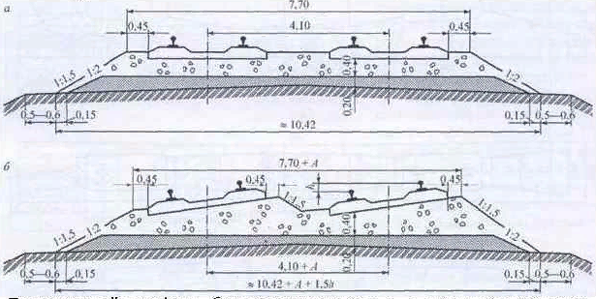
Рисунок 6. Поперечный профиль балластного слоя:
а - на прямом участке пути; б - в кривых участках пути
Балластный слой по виду, качеству балласта и очертанию балластной призмы должен соответствовать требованиям Технических условий на работы по реконструкции (модернизации) и ремонту железнодорожного пути.
На участках со скоростями 201 – 250 км/ч при строительстве и реконструкции пути должен применяться щебень I-ой категории по ГОСТ Р54768-2011 «Щебень из плотных горных пород для балластного слоя железнодорожного пути».
Шпалы.
На участках бесстыкового пути должны применяться железобетонные шпалы. Шпалы в зависимости от типа рельсового скрепления изготавливаются трех типов: I – для раздельного рельсового скрепления с резьбовым прикреплением рельса и подкладки к шпале; II – для нераздельного анкерного рельсового скрепления с безрезьбовым прикреплением рельса к шпале; III – для нераздельного рельсового скрепления с резьбовым прикреплением рельса к шпале.
На участках со сложными эксплуатационными, климатическими условиями в кривых радиусами 650 м и менее при укладке бесстыкового пути должны применяться шпалы с повышенным сопротивлением сдвигу поперек оси пути (не менее 5,0 кН при сдвиге на 0,4 мм). При обосновании и согласовании с Управлением пути и сооружений Центральной дирекции инфраструктуры ОАО «РЖД» (далее – ЦДИ ЦП) разрешается применение шпал других типов, а также безбалластного основания. На линиях 3-5 классов специализаций линий «П», «Г» и «М» должны применяться, как правило, старогодные отремонтированные шпалы.
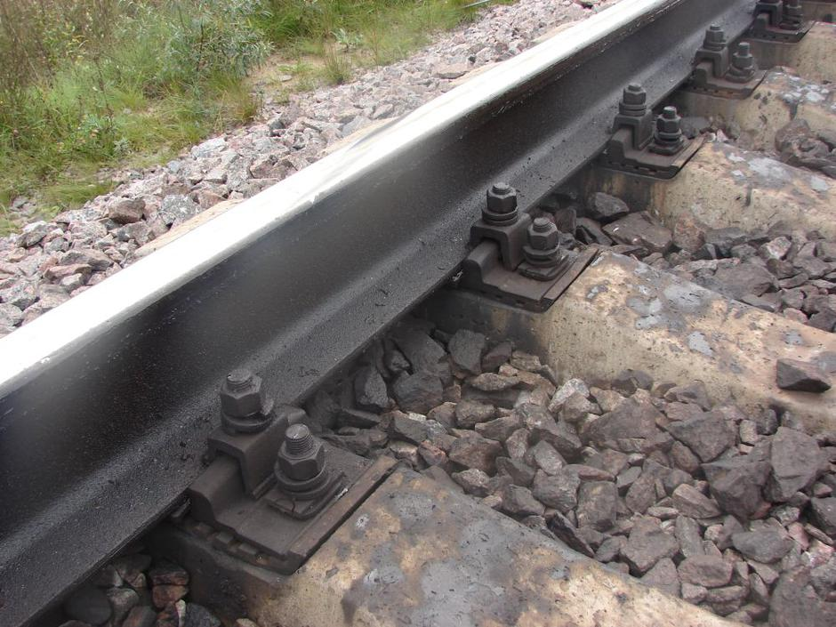
Рисунок 7. Железобетонные шпалы типа I для скрепления КБ
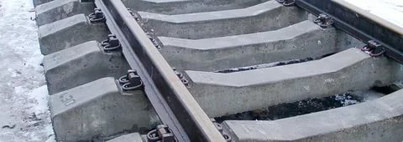
Рисунок 8. Железобетонные шпалы типа II для анкерного скрепления
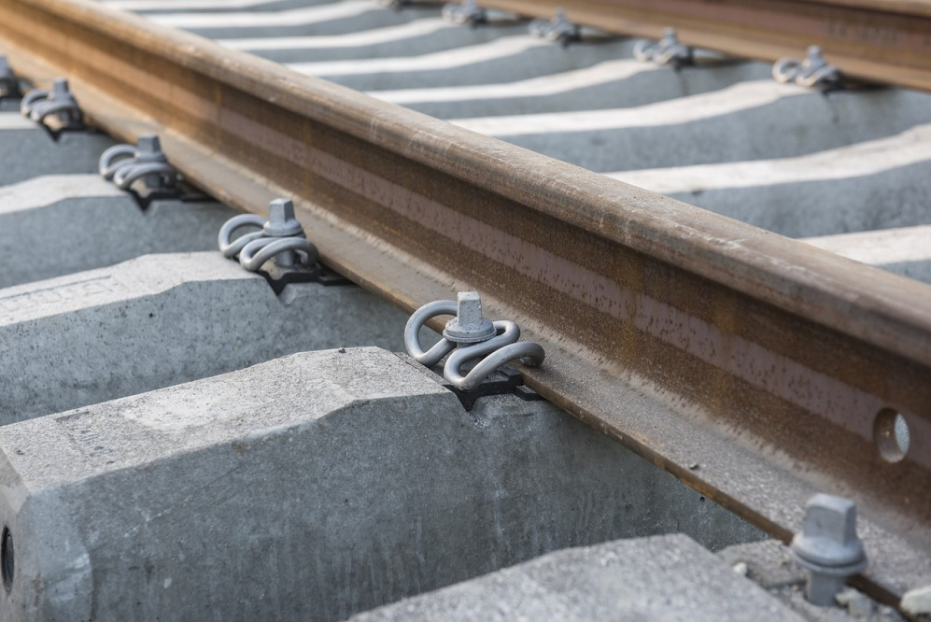
Рисунок 9. Железобетонные шпалы типа III для шурупно-дюбельного скрепления
Эпюры шпал на путях линий 1 - 3-го классов должны быть: в прямых участках и в кривых радиусом более 1200 м - 1840 шт./км, радиусом 1200 м и менее - 2000 шт./км; на путях 4 - 5-го класса: в прямых и кривых радиусом более 1200 м - 1600 шт./км, радиусом 1200 м и менее - 1840 шт./км.
В местах примыкания рельсовых плетей бесстыкового пути с железобетонными шпалами к участкам звеньевого пути с деревянными шпалами, к стрелочным переводам с деревянными брусьями, башмакосбрасывателям, уравнительным приборам, мостам, эксплуатируемым с деревянными мостовыми брусьями преимущественно на линиях 4-5 классов, железобетонные шпалы следует укладывать в соответствии со схемами, приведенными на рисунках 10 и 11.
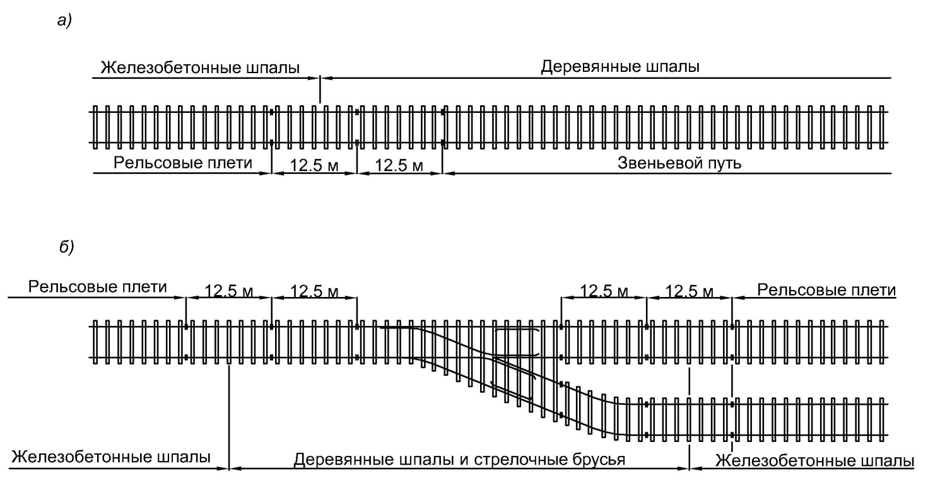
Рисунок 10. Схемы примыкания бесстыкового пути на железобетонных шпалах к звеньевому пути (а) и к стрелочному переводу (б)
Рельсовые плети бесстыкового пути на мостах с железобетонными плитами стыкуются с бесстыковым путем на железобетонных шпалах за его пределами, с укладкой в пределах челноков шпал с эпюрой 2000 шт./км.

а)
б)
в)
Рисунок 11. Схемы расположения железобетонных и деревянных шпал при примыкании рельсовых плетей к мостам (а) и при укладке на мостах рельсовых плетей (б,в)
Стыкование участков бесстыкового пути на железобетонных шпалах с различными типами рельсовых скреплений, а также с железобетонными мостовыми шпалами на мостах осуществляется без изменения их эпюры в зоне переходов. Аналогичным образом стыкуется бесстыковой путь на железобетонных шпалах со стрелочными переводами на железобетонных брусьях.
Специальные железобетонные шпалы на мостах укладываются в соответствии с требованиями Инструкции по устройству, укладке, содержанию и ремонту бесстыкового пути.
На участках бесстыкового пути укладывать вновь деревянные шпалы запрещается. В местах размещения средств контроля технического состояния подвижного состава и нагрева букс укладываются специально разработанные железобетонные шпалы, на существующем пути допускается до проведения очередного ремонта использование деревянных шпал со скреплением КД, установленного на полное количество шурупов.

Учебный вопрос 3.
Промежуточные рельсовые скрепления
Промежуточные рельсовые скрепления, применяющиеся на бесстыковом пути, должны обеспечивать нагрузки, действующие на узел скрепления:
горизонтальных продольных сил – 14 кН;
боковых сил в прямых и в кривых радиусами 500 м и более – не менее 50 кН, в кривых радиусами менее 500 м – не менее 100 кН.
Типовым промежуточным скреплением для железобетонных шпал является раздельное клеммно-болтовое скрепление КБ, в котором рельс к подкладке прижимается жесткими клеммами, надеваемыми на клеммные болты, фигурные головки которых заводятся в пазы реборд подкладок.
Недостатками конструкции скреплений КБ являются:
- многодетальность (21 деталь в каждом узле скреплений),
- материалоемкость (общая масса металлических и полимерных деталей на 1 км пути составляет соответственно 41,6 и 2,1 т);
- наличие около 16 тыс. болтов на 1 км пути, содержание которых (очистка от грязи, смазка, подтягивание гаек) требует больших затрат.
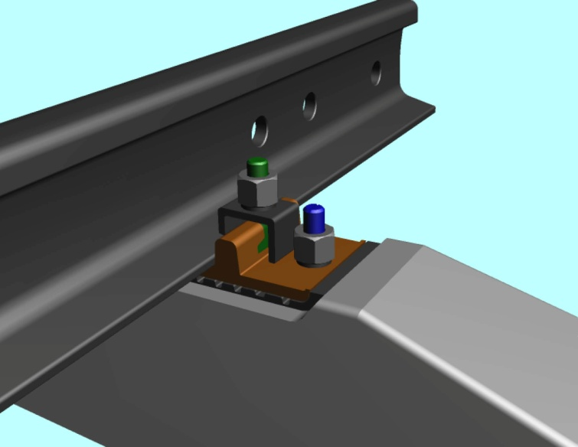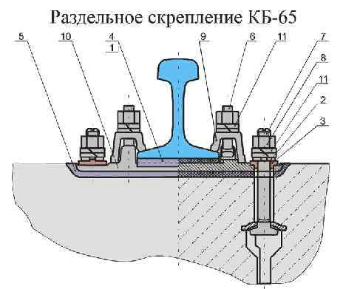
Рисунок 1 Промежуточное рельсовое скрепление КБ65:
1-прокладка ПР65; 2-скоба для изолирующей втулки КБ; 3-втулка изолирующая КБ; 4-прокладка ПБР 65х7; 5-прокладка КБ-10; 6-клеммный болт; 7-закладной болт; 8-гайка М22; 9-клемма ПК; 10-подкладка; 11-шайба двухвитковая
В настоящее время вместо промежуточных скреплений КБ65 укладывают скрепления с упругими клеммами: АРС-4; ЖБР-65; Фоссло (W-30); Пандрол-350 и другие.
Бесподкладочное пружинное скрепление ЖБР обеспечивает фиксацию положения рельса на шпале при помощи двухслойных клемм.
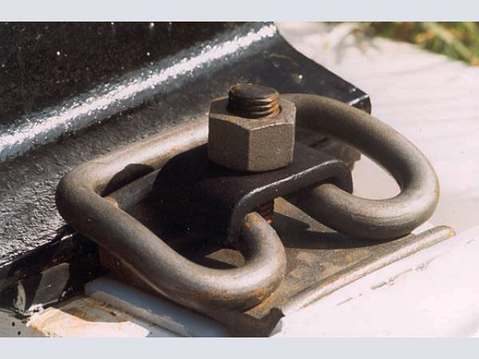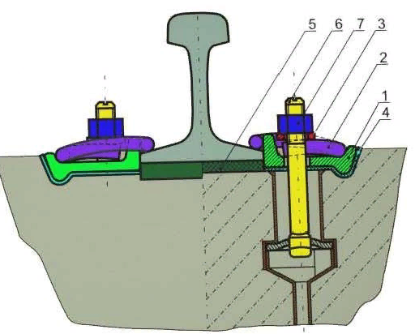
Рисунок 2 Промежуточное рельсовое скрепление ЖБР-65:
1-скоба упорная; 2-клемма пружинная ЖБР; 3-скоба; 4-прокладкка упругая;
5-прокладка ЖБР; 6-болт М22; 7-гайка М22
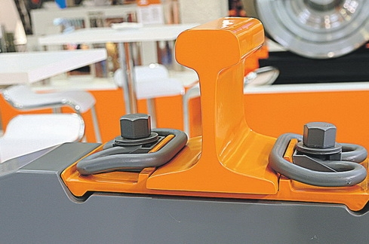
Рисунок 3 Промежуточное рельсовое скрепление ЖБР-65ПШМ
Скрепление АРС-4 характеризуется высокой надежностью и стабильностью рельсовой колеи, малодетальностью (отсутствием резьбовых соединений), простотой сборки и эксплуатации и, как следствие этого, высокой экономической эффективностью.
АРС имеет целый ряд преимуществ по сравнению с традиционными скреплениями КБ-65 и ЖБР-65. Применение анкерного скрепления устраняет необходимость регулярно подкручивать и смазывать болты и гайки. Ежегодная экономия только на смазке достигает 50 тысяч рублей на километр пути. Как считают разработчики, АРС повышает надежность и безопасность пути, поскольку гораздо лучше держит колею и в чрезвычайных ситуациях не допустит схода вагона с рельсов.
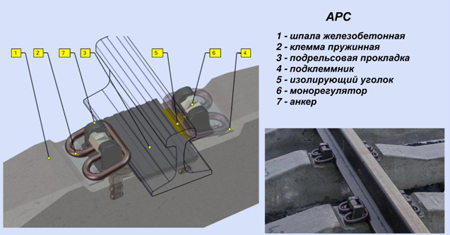
Рисунок 4. Промежуточное рельсовое скрепление АРС-4
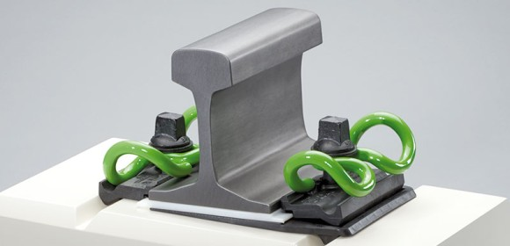
Рисунок 5 Промежуточное рельсовое скрепление Фоссло (W-30)
При укладке бесстыкового пути каждый узел скреплений должен обеспечивать нормативное прижатие рельса к основанию не менее 20 кН. Это достигается затяжкой гаек болтов и шурупов промежуточных скреплений с крутящим моментом в соответствии с требованиями таблицы 1.
Таблица 1
Нормы затяжки гаек болтов и шурупов при укладке бесстыкового пути и допускаемому понижению ее в процессе эксплуатации
Показатели | Крутящий момент, Н.м, при типах скреплений
 | КБ65 |  | ЖБР-65 | ЖБР-65Ш,  ЖБР-65ПШМ,  ЖБР-65ПШ, СМ-1 | W-30
 | клеммный болт | закладной болт
Затяжка гаек болтов и шурупов при укладке бесстыкового пути | 150^{∗)} | 120^{∗)} | 180-200 | 220-250 | 300-350
Минимально допускаемое значение затяжки гаек болтов и шурупов в процессе эксплуатации | 100 | 70 | 120 | 150 | 200
^{∗)} Для обеспечения запаса усилия прижатия затяжку гаек болтов скреплений КБ65 при укладке плетей и при подтягивании их в процессе эксплуатации необходимо производить с крутящим моментом: 200 Н.м (20 кгс.м) – для клеммных болтов; 150 Н.м (15 кгс.м) –закладных болтов. Для других типов рельсовых скреплений по утвержденным Управлением пути и сооружений техническим условиям, инструкциям.
Во избежание угона плетей в процессе эксплуатации средний крутящий момент затяжки болтов и шурупов промежуточных рельсовых скреплений не должен быть меньше минимально допускаемых значений, приведенных в таблице 1.
Анкерные скрепления типа АРС-4, Пандрол-350, КПП-5 при укладке бесстыкового пути должны обеспечивать прижатие рельса к основанию усилием не менее 20 кН. Минимально допускаемое значение усилия прижатия рельса в узле скрепления в процессе эксплуатации на прямых и в кривых участках радиусами более 1200 м должно быть не менее 17 кН, а в кривых радиусами 1200 м и менее – не менее 15 кН.
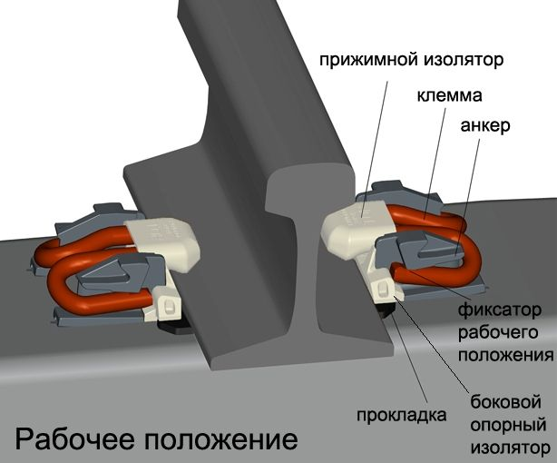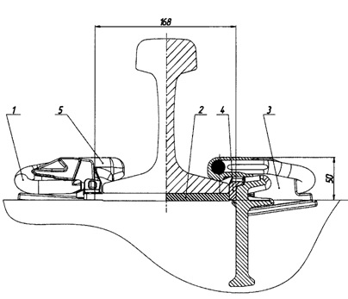
Рисунок 6 Промежуточное рельсовое скрепление Пандрол-350:
1-клемма; 2-прокладка амортизатор; 3-анкер; 4-боковой изолятор; 5-прижимной изолятор
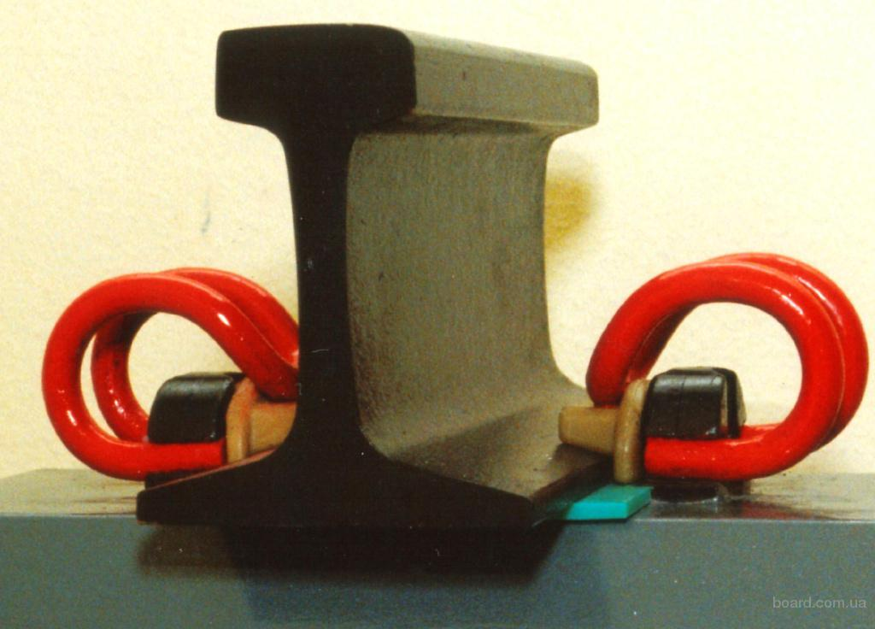
Рисунок 7 Промежуточное рельсовое скрепление КПП-5
Монорегулятор скреплений АРС-4 при укладке бесстыкового пути должен быть установлен на 3-ю позицию. При выявлении участка пути с усилием прижатия рельса к основанию ниже допускаемого значения монорегулятор устанавливается на 4-ю позицию.

Рельсовые плети и их закрепление

Учебные вопросы:
- Рельсовые плети и их маркировка.
- Соединение рельсовых плетей.
- Температура закрепления рельсовых плетей.
- Особенности конструкции и содержания бесстыкового пути в сложных эксплуатационных и климатических условиях

Учебный вопрос 1.
Рельсовые плети и их маркировка
Новые рельсы, свариваемые в условиях рельсосварочных поездов (далее – РСП) в плети длиной 800 м и менее, именуемые далее короткими плетями, должны быть одного типа, одной марки стали, одинакового термического упрочнения, изготовлены на одном металлургическом комбинате и одной категории качества. На путях 1-го и 2-го классов, а также 3-го класса – при нехватке старогодных отремонтированных рельсов, плети свариваются из новых рельсов длиной до 100 м включительно. На остальных путях (3-5-го классов) плети свариваются из старогодных отремонтированных рельсов любой длины, но не короче 6,0 м.
Рельсы, свариваемые в плети бесстыкового пути, должны соответствовать требованиям Технических условий на работы по реконструкции (модернизации) и ремонту железнодорожного пути.
Таблица № 1
Требования к рельсам, свариваемые в плети бесстыкового пути
Класс пути | С1 и С2 | 1 | 2 | 3 | 4 | 5
Рельсы | Р65, 350 СС, новые, класс прямолинейности А | Р65, 370 ИК, 350 НН, новые, класс прямолинейности  В и С |  | Р65, старогодные,  1 группы годности репрофилированные | Р65, старогодные,  1-3 группы годности
Примечание:
1. 350 СС - рельсы для скоростного совмещенного движения, термоупрочнённые по классу твёрдости 350;
2. 370 ИК - рельсы повышенной износостойкости и контактной выносливости, термоупрочнённые по классу твёрдости 370;
3. 350 НН - рельсы низкотемпературной надежности, термоупрочнённые по классу твёрдости 350
Болтовые отверстия на концах рельсовых плетей и рельсов уравнительных пролетов по размерам и расположениям должны соответствовать требованиям ГОСТ Р 51685-2013. «Рельсы железнодорожные. Общие технические условия». Отверстий должно быть три на каждом конце плети или уравнительного рельса. Болтовые отверстия рельсов диаметром 36 и 22 мм должны иметь фаски размером от 1,5 до 3,0 мм снятые под углом около 45^{о}.
На торцах этих рельсов по контуру головки делается фаска размером от 1 до 2 мм под углом 45^{о}.
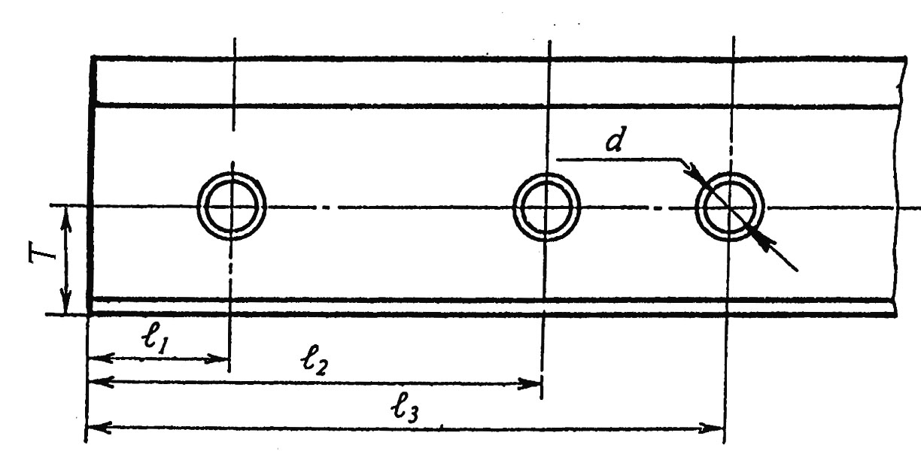
Рисунок 1. Отверстия на концах рельсовых плетей:
для Р65 Т = 78,5 мм; d = 36 мм; l₁ = 96 мм; l₂ = 316 мм; l₃ = 446 мм
На участках железнодорожных линий 1, 2 и 3 классов линий специализации «В», «С», «О» и «Т» на мостах длиной более 25 м и в тоннелях применение старогодных рельсов не допускается. На участках пути 4 и 5 классов линий специализации «П», «Г» и «М» разрешается, по согласованию с начальником службы пути, укладывать на мостах рельсовые плети, сваренные из старогодных рельсов.
Длины плетей устанавливаются проектом. На путях 1 и 2 классов линий с высокоскоростным «В», скоростным «С», особогрузонапряженным «О» и тяжеловесным «Т» движением поездов плети из новых рельсов свариваются электроконтактным способом до длины перегона и более. Стыки, сваренные электроконтактной сваркой, должны пройти термическую обработку.
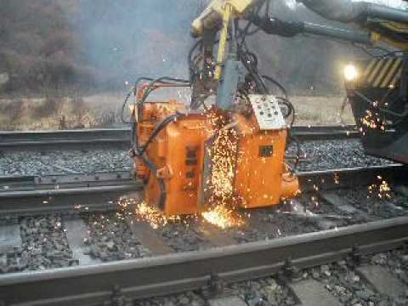
Рисунок 2. Сварка рельсов машиной ПРСМ (электроконтактная сварка)
На путях всех классов плети из старогодных рельсов могут свариваться между собой до длины перегона, блок-участка и менее как электроконтактной, так и алюминотермитной сваркой.
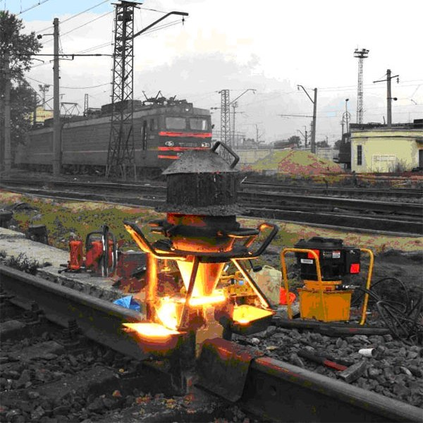
Рисунок 3. Алюминотермитная сварка рельсов
Плети, укладываемые в кривых должны иметь разную длину по наружной и внутренней нитям с тем, что бы их концы размещались по наугольнику. Не допускается забег концов плетей в стыках более 80 мм.
На участках с автоблокировкой с тональными рельсовыми цепями, не требующими укладки изолирующих стыков, или при условии вваривания в плети рельсовых вставок с высокопрочными изолирующими стыками, обеспечивающими усилие их разрыву не менее 2,3 МН, укладываются плети длиной, как правило, до перегона и более.
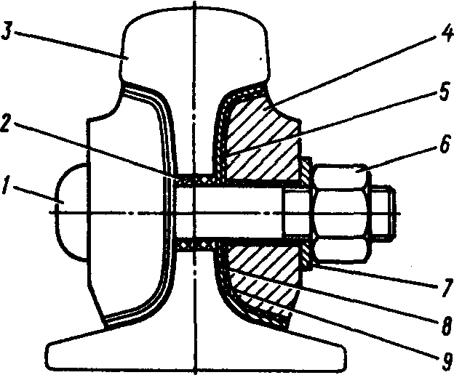
Рисунок 4. Высокопрочный изолирующий стык АпАТэк-Р65М-К:
1 — болт; 2 — изоляционная втулка; 3 — рельс; 4 — металлическая накладка; 5 — изоляционная прокладка; б—гайка; 7—шайба; 8—клеящая паста; 9 — металлическая обечайка
На участках c S-образными, одиночными или несколькими кривыми радиусами 350 м и менее, где наблюдается интенсивный боковой износ головки рельсов, разрешается укладывать короткие плети длиной не менее 350 м. Во всех остальных случаях, кроме участков пути между стрелочными переводами, укладываемые короткие плети также не должны быть короче 350 м.
Более короткие плети, но длиной не менее 100 м, могут укладываться между стрелочными переводами. При сварке стыков на стрелочном переводе между концами плетей и стрелочного перевода укладываются уравнительные стыки. Между концами не сваренных стрелочных переводов и плетей, которые могут свариваться из старогодных отремонтированных рельсов, укладывается две пары уравнительных рельсов длиной по 12,5 м. При этом концы плетей, уравнительных рельсов и стрелочного перевода должны стягиваться высокопрочными болтами. При их отсутствии длины плетей должны быть не менее 150 м.
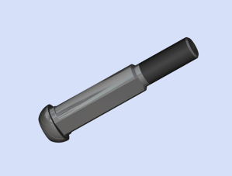
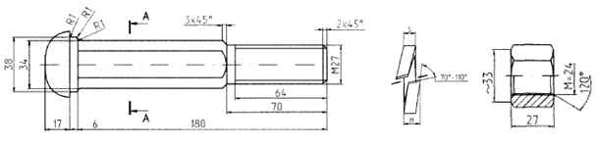
Рисунок 5. Высокопрочный стыковой болт Р65 с пружинной одновитковой шайбой и гайкой
Стыки, сваренные в РСП, отмечаются светлой несмываемой краской двумя вертикальными полосами шириной по 20 мм, которые наносят на всю шейку рельса внутри колеи симметрично оси стыка на расстоянии 100 мм с обоих сторон шва.
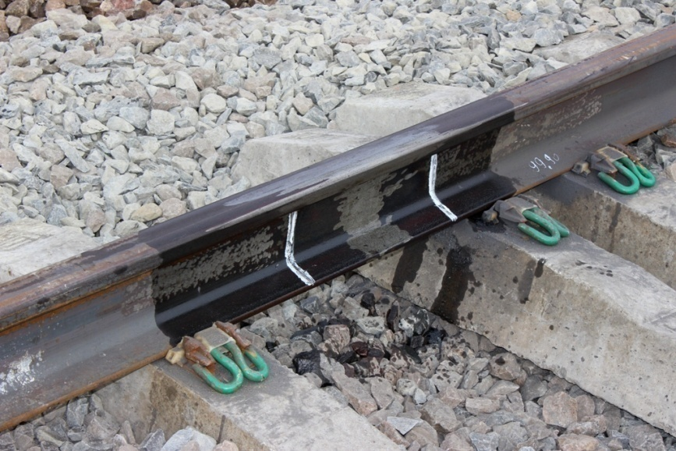
Рисунок 6. Сварной стык на рельсовых плетях
Стыки, сваренные ПРСМ и МСК, в таком же порядке отмечаются двумя парами вертикальных полос на расстоянии 250 мм с каждой стороны от середины стыка.
Каждая эксплуатируемая плеть должна иметь маркировку. В проекте укладки бесстыкового пути каждой короткой плети присваивают порядковый номер, под которым она должна значиться в Журнале учета службы и температурного режима рельсовых плетей. Правую и левую плети по счету километров отмечают буквами П и Л.
В условиях РСП в начале и конце каждой плети, сваренной из новых или старогодных рельсов, на расстоянии 12,5 м от ее торцов на внутренней стороне шейки рельса (со стороны оси пути) светлой несмываемой краской наносятся: номер РСП, номер плети по сварочной ведомости и длина плети.
Длина плети определяется в РСП при температуре рельса +20⁰С. Если длину плети измеряют неметаллической лентой или по специально разбитым поперечным створам и другими способами, при большей или меньшей температуре рельса, то следует вводить поправку Δl, м, используя следующую формулу:
,
где L- измеренная при данной температуре длина плети, м;
t - температура рельса в момент измерения длины плети, ⁰С.
Если температура рельсов более +20⁰С, то длина плети уменьшается на Δl, а если менее – увеличивается на Δl.
Для плети длиной 1000 м в таблице № 2 даны значения поправок, вычисленные по приведенной выше формуле.

Таблица № 2
Поправки, вводимые при измерении 1000-метровой плети при различной температуре
Темпера  тура  рельса,  °С | Поправка  для приведения  к длине  1000 м при температуре  20°С | Температура  рельса,  °С | Поправка  для  приведения  к длине  1000 м при температуре  20°С | Температура  рельса,  °С | Поправка  для приведения  к длине  1000 м при температуре  20°С | Температура  рельса  °С | Поправка  для приведения  к длине  1000 м при температуре  20°С
- 15  - 10  - 5  0 | + 0,41  + 0,35  + 0,30  + 0,24 | + 5  + 10  + 15  + 20 | + 0,18  + 0,12  + 0,06  0 | + 25  + 30  + 35  - | - 0,06  - 0,12  - 0,18  - | + 40  + 45  + 50  - | - 0,24  - 0,30  - 0,35  -
При обрезке концов плети в процессе укладки длина ее корректируется.
После укладки плети в путь её маркировка, сделанная в условиях РСП, дополняется следующей информацией:
номер плети по проекту с указанием ее сторонности;
дата, год укладки (с указанием двух последних цифр);
температура закрепления плети.

При загрязненности рельса с внутренней стороны маркировка плетей переносится на наружную сторону.
Рисунок 7. Окончательная маркировка рельсовой плети
В случае, если температура плети при укладке не соответствует оптимальной температуре закрепления ± 5⁰С, то записывается ее температура при укладке. После ввода плетей в оптимальную температуру закрепления температура укладки на концах плетей удаляется, а вместо нее записывается температура ее закрепления на постоянный режим работы. При повторном перезакреплении плетей температура закрепления обновляется. При этом должен быть указан способ введения плетей в оптимальную температуру закрепления: «Е» - естественным путем, «Р» - после разрядки напряжений, если укладка производилась при температуре рельсов выше оптимальной температуры закрепления + 5⁰С, «Г» - с применением гидравлического натяжного прибора, «Н» - с применением нагревательной установки, «Н+Г» - с применением нагревательной установки и гидравлического натяжного прибора (ГНУ).
В результате маркировка коротких плетей принимает вид:
21 - 361 – 799,45 - 16Л–03.06.12 +34Е,
где, 21 - номер РСП;
361 - номер плети по сварочной ведомости;
799,45 - длина плети, м;
16Л - номер плети по проекту и ее сторонность;
03.06.12 –дата и год укладки плети (берутся две последние цифры);
+34Е - температура закрепления плети на постоянный режим работы, полученная в естественных условиях, в градусах.
При сварке коротких плетей в длинные к маркировке первой и последней коротких плетей (в начале и конце длинной плети) наносятся номер и длина длинной плети. Номера длинных плетей принимаются по проекту. Например, номер длинной плети (левой) по проекту 181Л, длина 12051,15 м, маркировка длинной плети в ее начале будет иметь вид:
21 - 361 - 799,45 – 16Л–03.06.12 + 34Е–181Л –12051,15.
Границы длинной плети, т.е. ее начало и конец, даты сварки коротких плетей между собой, температуру рельсов при сварке записывают в Паспорт-карту бесстыкового пути с длинными плетями.
При сварке эксплуатируемых коротких плетей в плети длиной до перегона, блок-участка разрабатывается ведомость раскладки плетей, которая утверждается службой пути, только после этого производятся работы по сварке. В начале и в конце длинной плети наносится ее номер и длина. Номер длинной плети указывается по километру и пикету ее начала. Общая длина плети должна учитывать фактические длины коротких плетей и рельсовых вставок, свариваемых с их концами. После завершения сварочных работ дистанция пути составляет паспорт-карты.
При сварке в плети рельсов звеньевого пути номер плети присваивается по километру и пикету, где расположено ее начало, например:
начало плети находится на 4-ом пикете 15-го километра:
154Л - 690,45 – 08.07.12 +35Р,
где 154Л – номер плети, включающий километр (15) и пикет (4) ее начала, а «Л» - сторонность плети;
690,45 – длина плети, м;
08.07.12 – дата сварки последнего стыка плети;
+35Р – температура закрепления плети после разрядки в ней температурных напряжений (Р).
Температура закрепления плети, сваренной из рельсов звеньевого пути, устанавливается только после вывешивания ее на ролики (пластины) и разрядки в ней напряжений при температуре, соответствующей оптимальной температуре закрепления ±5⁰С.
Маркировка плетей и сварных стыков выполняется по трафаретам.

Учебный вопрос 2.
Соединение рельсовых плетей
При укладке бесстыкового пути необходимо стремиться к минимизации количества рельсовых стыков, а следовательно, числа и длин уравнительных пролетов, укладываемых между концами рельсовых плетей. При невозможности сварки рельсовых стыков между рельсовыми плетями, независимо от их длины, при отсутствии изолирующих стыков должны быть уложены две или три пары уравнительных рельсов.
На Калининградской, Юго-Восточной, Северо-Кавказской и Приволжской железных дорогах должны укладываться по две пары, а на остальных дорогах - по три пары уравнительных рельсов длиной 12,5 м.
В регионах с годовыми амплитудами более 110⁰С и максимальными суточными перепадами температуры рельсов 50⁰С и более, по согласованию с начальником службы пути, можно укладывать по четыре пары уравнительных рельсов.
При устройстве в уравнительном пролете сборных изолирующих стыков укладываются четыре пары уравнительных рельсов с расположением изолирующих стыков в середине уравнительных пролетов.
Не допускается расположение стыков, в том числе сварных, в пределах переездного настила. Схема расположения уравнительных рельсов и изолирующих стыков в районе железнодорожного переезда показана на рисунке 8.

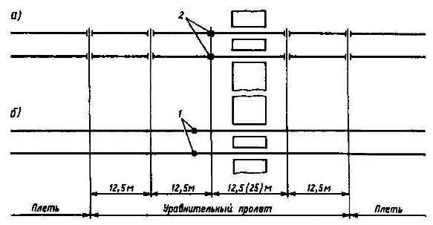
Рисунок 8. Схемы расположения уравнительных рельсов и изолирующих стыков в районе железнодорожного переезда:
а - со сборными изолирующими стыками (1); б - с высокопрочными изолирующими стыками (2)
Общая длина уравнительного пролета, см, при оптимальной температуре укладки составит (по ТУ – 2000):
при двух парах уравнительных рельсов
1 = 1250 + 1250 + 3 = 2503 см;
при трех парах уравнительных рельсов
1 = 1250 + 1250 + 1250 + 4 = 3754 см;
при четырех парах уравнительных рельсов
1 = 1250 + 1250 + 1250 + 1250 + 5 = 5005 см.
Общая длина уравнительного пролета, см, при оптимальной температуре укладки плетей составит:
l₀ = n∙1250 + (n +1)λ,
где n – количество пар уравнительных рельсов;
λ – зазор в стыке, принимаемый при оптимальной температуре закрепления плети равным 0,5 см.
В случаях временного закрепления плетей при температурах выше оптимальной, общая длина l₁, см, укладываемых в уравнительный пролет укороченных рельсов, включая сумму зазоров, зависит от разности оптимальной температуры и температуры укладки Δ t и суммарной длины L, см, двух смежных (коротких) полуплетей:
l₁= l – 0,0000118∙L∙Δ t.
При временном закреплении плетей при температурах выше оптимальной необходимо в уравнительный пролет уложить заранее заготовленные удлиненные рельсы длиной 12,38; 12,42 и 12,46 м.
Общая длина l₁, см, укладываемых в уравнительный пролет удлиненных рельсов, включая сумму зазоров, зависит от понижения температуры укладки Δt' по сравнению с оптимальной, а также суммарной длины L', см, двух смежных полуплетей:
l₁= l + 0,0000118∙L∙Δ t.
При временном закреплении плетей при температуре рельсов ниже оптимальной в уравнительном пролете необходимо уложить заранее заготовленные удлиненные рельсы длиной 12,54; 12,58 и 12,62 м.
Уложенные в уравнительный пролет при временном закреплении плетей удлиненные или укороченные уравнительные рельсы должны быть заменены рельсами стандартной длины (12,50 м) при закреплении плетей на постоянный режим эксплуатации.
Укладка в уравнительные пролеты стандартных рельсов длиной 25,0 м, кроме отдельных случаев их размещения в зоне переездов, запрещается.
Уравнительные рельсы всех типов, места временного восстановления соединяются между собой и с концами плетей только шестидырными накладками без применения графитовой смазки с обязательной установкой пружинного соединителя СРСП. При этом гайки стыковых болтов затягивают при рельсах типов Р75 и Р65 с крутящим моментом 600 Н⋅м, а при рельсах Р50 - 400 Н⋅м.
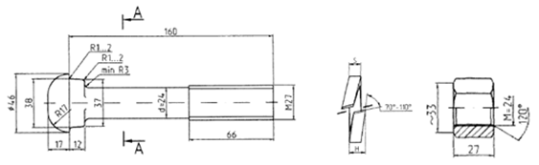
Рисунок 9. Стыковой болт Р65 с пружинной одновитковой шайбой и гайкой
Высокопрочные болты при рельсах типов Р75 и Р65 должны затягиваться с крутящим моментом 1100 Н⋅м. Предельное понижение среднего значения затяжки стыковых болтов (с рельсами Р65) не ниже 300 Н⋅м; высокопрочных стыковых болтов – не ниже 550 Н⋅м.
Рисунок 10. Высокопрочный стыковой болт Р65 с пружинной одновитковой шайбой и гайкой
Запрещается приварка рельсовых соединителей в местах временного восстановления плетей, в уравнительных пролетах, а также в местах соединения с уравнительными приборами и уравнительными стыками.
Все рельсы в уравнительных пролетах и местах временного восстановления должны иметь маркировку, наносимую светлой несмываемой краской с внутренней стороны рельса, с указанием его длины при укладке, даты укладки и температуры, при которой был уложен рельс.

Учебный вопрос 3.
Температура закрепления рельсовых плетей
Плети при укладке закрепляют по направлению хода укладки (от начала плети до ее конца).
Температурой закрепления короткой рельсовой плети считается средняя из температур, измеренных в начале и конце работ, при условии закрепления плети не реже, чем на каждой пятой шпале, или определяется расчетом по величине ее удлинения, если при укладке плети применялись нагревательные, гидравлические приборы. Разница температур закрепления соседних коротких плетей, составляющих длинную плеть, не должна превышать 5⁰С, а максимальная разность по всей длине плети 10⁰С.
Температура закрепления (нейтральная температура) плети – это температура рельсовой плети, при которой температурная сила (температурное напряжение) в плети равно нулю.
Разница между температурами закрепления правой и левой рельсовых нитей не должна превышать 10⁰С.
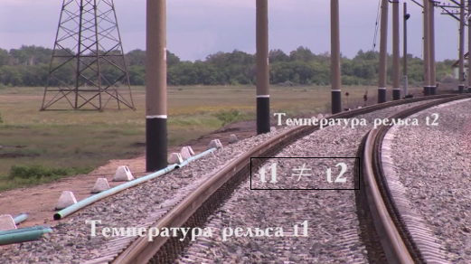
Не более 10°С.

Рисунок 11. Разница между температурами закрепления правой и левой рельсовых нитей
Температуру рельсов определяют по головке (шейке) специальным термометром. Точность измерений температуры ±1 °С, пределы измерений от -65 °С до +70°С.
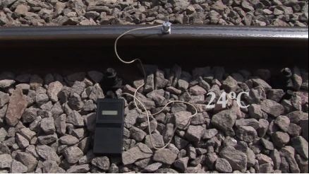
Рисунок 12. Определение температуры рельсов с помощью термометра
Температура закрепления каждой рельсовой плети должна быть записана в Журнале учета службы и температурного режима рельсовых плетей и на шейке рельса, а длинных плетей в Паспорте-карте и на шейке рельса коротких плетей.

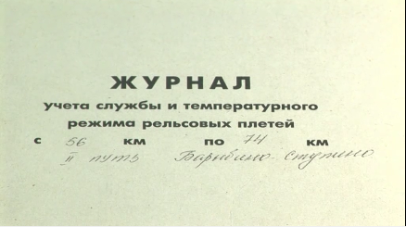
Рисунок 13. Журнал учета службы и температурного режима рельсовых плетей
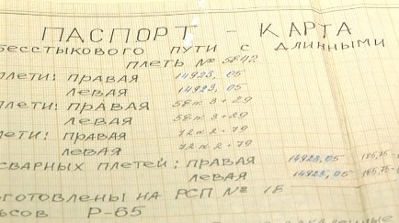
Рисунок 14. Паспорт-карта бесстыкового пути с длинными плетями
При выполнении ремонтно-путевых работ, связанных с разрыхлением балласта и снижением устойчивости бесстыкового пути (подъемка, рихтовка, машинизированная очистка щебня и др.), температурой закрепления бесстыкового пути следует считать наименьшую из температур закрепления правой и левой нитей.
Если плети укладываются при температурах выше или ниже оптимальных ±5⁰С, то следует принимать меры для введения плетей в оптимальную температуру закрепления. Работы должны выполняться по утвержденным установленным порядком технологическим процессам.
Допускается временное закрепление плетей вне оптимальной температуры с записью температуры закрепления на концах плетей и в Журнале учета службы и температурного режима рельсовых плетей. После ввода и перезакрепления плетей в интервале t_{опт} ± 5^{о}С, запись о температуре временного закрепления на концах плетей удаляется, а вместо нее в день производства работ записывается полученная температура закрепления. Последняя также записывается в Журнале учета службы и температурного режима рельсовых плетей.
Все вновь уложенные при отрицательных температурах плети до наступления температуры рельсов +15°С должны быть введены в оптимальную температуру закрепления или перезакреплены при промежуточной температуре ниже оптимальной при соблюдении требования, что до закрепления плети на постоянный режим работы разность между возможной максимальной температурой плети (t_{maxmax}) и температурой закрепления ее при укладке (t_{зу}) будет ниже допускаемого по устойчивости перепада температуры [Δt_{у}] не менее чем на 10°С, т.е.
Δt = [Δt_{у}] – (t_{maxmax} – t_{зу}) ≥ 10°С.
Не рекомендуется укладывать рельсовые плети при температурах рельсов ниже минус 15°С в прямых и в кривых радиусом более 800 м, при температурах ниже минус 10°С в кривых радиусом 501-800 м и при температурах ниже минус 5°С в кривых радиусом 500 м и менее.
Если верхняя расчетная температура закрепления плети ниже оптимальной температуры закрепления, то следует руководствоваться верхней расчетной температурой закрепления.
Все вновь укладываемые плети должны закрепляться при оптимальной температуре.
Оптимальная температура закрепления – это значение температуры закрепления, при которой обеспечивается не только прочность рельсов, рельсовых стыков и устойчивость пути, но и создаются наиболее благоприятные условия для проведения текущих и ремонтных работ.
Оптимальный интервал температуры закрепления плетей – это диапазон температуры закрепления, при котором обеспечиваются требования по прочности, устойчивости пути и благоприятные температурные условия для выполнения текущих и ремонтных работ при его эксплуатации.
Таблица № 3
Оптимальные температуры закрепления плетей в дирекциях инфраструктуры
Дирекция инфраструктуры | Оптимальная температура  закрепления плетей t_{опт}, ⁰С
Октябрьская | 30±5
Калининградская | 30±5
Московская | 30±5
Горьковская | 30±5
Северная | 30±5
Северо-Кавказская | 35±5
Юго-Восточная | 35±5
Приволжская | 35±5
Куйбышевская | 30±5
Свердловская | 30±5
Южно-Уральская | 30±5
Западно-Сибирская | 30±5
Красноярская | 30±5
Восточно-Сибирская | 30±5
Забайкальская | 30±5
Дальневосточная | 30±5
Примечание:
распоряжением начальника Управления пути и сооружений разрешается вводить на отдельных участках дорог (регион, ПЧ) значения оптимальной температуры закрепления, отличающиеся от приведенных.
Нормы оптимальной температуры закрепления (t_{опт}) касаются вновь укладываемых, перекладываемых плетей, а также плетей, в пределах которых восстанавливается нарушенная температура закрепления. Эти нормы действуют с момента утверждения Инструкции по устройству, укладке, содержанию и ремонту бесстыкового пути, утверждённой
от 14.12.2016 № 2544р.
Плети, уложенные ранее по нормам температуры их закрепления, действующим на период укладки бесстыкового пути, и не имеющие признаков, свидетельствующих об изменении их первоначальной температуры закрепления плетей (угон плетей, рихтовка пути более чем на 100 мм), эксплуатируются без перезакрепления до замены при плановой реконструкции (модернизации) или ремонте бесстыкового пути при сплошной смене рельсов.
Границы расчетного интервала закрепления, т.е. самую низкую (mint_{з}) и самую высокую (maxt_{з}) температуры закрепления, определяют по формулам:
mint_{з} = t_{maxmax} - [Δt_{у}]
maxt_{з} = t_{minmin}+ [Δt_{р}]
где [Δt_{у}] - допускаемое повышение температуры рельсов по сравнению с температурой их закрепления, определяемое устойчивостью пути против выброса при действии сжимающих продольных сил. Данные для уложенных вновь или переложенных повторно с переборкой рельсошпальной решетки рельсовых плетей при различных конструкциях верхнего строения пути приведены в приложении 6 Инструкции по устройству, укладке, содержанию и ремонту бесстыкового пути (таблица 6.1).
[Δt_{р}] - допускаемое понижение температуры рельсовых плетей по сравнению с температурой закрепления, определяемое их прочностью при действии растягивающих продольных сил. В зависимости от типа обращающихся локомотивов, реализуемой скорости движения и радиусов кривых приведены в приложении 6 Инструкции по устройству, укладке, содержанию и ремонту бесстыкового пути (таблица 6.2).
Расчетные максимальные и минимальные температуры рельсов в различных пунктах железнодорожной сети приведены в приложении 10 Инструкции по устройству, укладке, содержанию и ремонту бесстыкового пути.
Закрепление плетей любой длины при любой температуре в пределах расчетного интервала гарантирует надежность их работы при условии полного соблюдения требований Инструкции, касающихся конструкции и содержания бесстыкового пути.
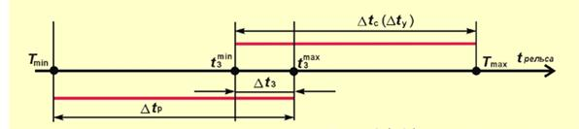
Рисунок 15. Интервал закрепления плетей
При этом следует учитывать, что закрепление плетей при очень высоких температурах может в отдельных случаях привести к образованию большого зазора при сквозном изломе плети или к разрыву болтов в стыках уравнительных пролетов при отрицательных температурах рельсов.

Учебный вопрос 4.
Особенности конструкции и содержания бесстыкового пути в сложных эксплуатационных и климатических условиях
Затяжка болтов и шурупов промежуточных рельсовых скреплений при укладке и эксплуатации бесстыкового пути не должна быть ниже значений, приведенных в таблице № 4.
Таблица № 4
Нормы затяжки болтов и шурупов и допускаемое понижение ее в процессе эксплуатации при укладке бесстыкового пути в регионах Севера, Сибири и Дальнего Востока с годовыми амплитудами температуры рельсов более 110⁰С
Показатели | Крутящий момент, Н.м, при типах скреплений
 | КБ65 |  | ЖБР-65Ш,  ЖБР-65ПШМ, ЖБР-65ПШ, СМ-1 | W-30
 | клеммный болт | закладной болт
Затяжка болтов и шурупов при укладке бесстыкового пути | 200 | 150 | 250 | 350
Допускаемое понижение затяжки болтов и шурупов в процессе эксплуатации не менее | 120 | 90 | 150 | 250
Усилие прижатия рельса к основанию анкерными скреплениями (АРС-4) должно быть не ниже 20 кН.
Допускаемое понижение усилий прижатия рельсовых плетей к подрельсовому основанию в узле анкерного скрепления не должно быть ниже 15 кН.
На участках с глубиной смятия (дефекты 46.3-4 и 47.3-4) в зоне сварного стыка от 1,0 до 2,0 мм скорость движения поездов должна быть ограничена до 120 км/ч; с глубиной смятия от 2,0 до 3,0 мм - до 70 км/ч, с глубиной смятия от 3,0 до 4,0 мм – до 40 км/ч, с глубиной смятия более 4,0 мм сварной стык должен быть вырезан, а вместо него вварен новый рельс. До вырезки сварного стыка скорость движения поездов должна быть ограничена до 25 км/ч.

